Resolución del Pleno del Instituto de Transparencia, Acceso a la Información Pública y Protección de Datos Personales del Estado de México y Municipios, con domicilio en Metepec, Estado de México, a veintiocho de octubre de dos mil veinte.

VISTO el expediente electrónico formado con motivo del recurso de revisión número 03720/INFOEM/IP/RR/2020, interpuesto por xxxxxxxxxxxxxxxxxxxxxxx, en lo sucesivo el Recurrente, en contra de la respuesta del Ayuntamiento de Zinacantepec, en lo subsecuente el Sujeto Obligado, se procede a dictar la presente resolución.

A N T E C E D E N T E S D E L A S U N T O

PRIMERO. De la Solicitud de Información.
Con fecha veintiuno de mayo de dos mil veinte, el Recurrente, presentó a través del Sistema de Acceso a la Información Mexiquense (SAIMEX) ante el Sujeto Obligado, solicitud de acceso a la información pública, registrada bajo el número de expediente 00082/ZINACAN/IP/2020, mediante la cual solicitó información en el tenor siguiente:

“Solicito me sea remitido lo siguiente: - Curriculum Vitae de la Defensora Municipal de los Derechos Humanos - Cédula profesional de la maestría con la que se ostenta - Convocatoria para ocupar el puesto de Defensor Municipal de Zinacantepec con el cual accedió al mismo - Copia de su último Informe de actividades” [Sic]

Modalidad de entrega: A través del SAIMEX

SEGUNDO. De la respuesta del Sujeto Obligado.
De las constancias que obran en los expedientes electrónicos, se observa que el día veinte de agosto de dos mil veinte, el Sujeto Obligado dio respuesta a la solicitud de información, manifestando lo siguiente:

En respuesta a la solicitud recibida, nos permitimos hacer de su conocimiento que con fundamento en el artículo 53, Fracciones: II, V y VI de la Ley de Transparencia y Acceso a la Información Pública del Estado de México y Municipios, le contestamos que:
Se da respuesta a su solicitud de información esperando le sea de utilidad, sin omitir señalar que tiene derecho a inconformarse en la forma y término indicado en el oficio de respuesta que se adjunta.
ATENTAMENTE
P.L.E. GABRIELA BRIZZET BELLO ESPINOSA

Adjuntando a su respuesta los archivos electrónicos denominados “Oficios de Respuestas de los S.P.H..pdf”, “Oficio de Respuesta U.T..pdf” y “Oficios de Requerimientos de Información.pdf”, de los cuales se hará mérito de su estudio más adelante.

TERCERO. Del recurso de revisión.
Inconforme con la respuesta emitida por el Sujeto Obligado, la parte Recurrente interpuso el presente recurso de revisión, en fecha siete de septiembre de dos mil veinte, el cual fue registrado en el sistema electrónico con el expediente número 03720/INFOEM/IP/RR/2020, en el cual arguye las siguientes manifestaciones:

Acto Impugnado:
“Respuesta del ente obligado"(Sic)

Razones o Motivos de Inconformidad:
“No se me remitió la cédula profesional solicitada ni el informe de actividades” (Sic)

CUARTO. Del turno y admisión del recurso de revisión.
Medio de impugnación que le fue turnado a la Comisionada Zulema Martínez Sánchez, por medio del sistema electrónico en términos del numeral 185 fracción I de la Ley de Transparencia y Acceso a la información Pública del Estado de México y Municipios, del cual recayó acuerdo de admisión en fecha once de septiembre de dos mil veinte, determinándose en él, un plazo de siete días para que las partes manifestaran lo que a su derecho corresponda en términos del numeral ya citado.

QUINTO. De la etapa de instrucción.
Así en la etapa de instrucción, de las constancias que obran en el expediente del SAIMEX, se advierte que El Sujeto Obligado rindió su informe justificado a través de tres archivos electrónicos el día veintidós de septiembre del presente año, así mismo, se advierte que la parte Recurrente fue omisa en remitir manifestaciones y formular alegatos que a su derecho conviniera.

SEXTO. Del cierre de instrucción.
Así, una vez transcurrido el término legal, se decretó el cierre de instrucción en fecha primero de octubre de dos mil veinte en términos del artículo 185 Fracción VI de la Ley de Transparencia y Acceso a la Información Pública del Estado de México y Municipios, iniciando el término legal para dictar resolución definitiva del asunto.

SÉPTIMO. De la ampliación del término para resolver.
En fecha veintiséis de octubre de dos mil veinte, se amplió el término para resolver el recurso de revisión en términos del artículo 181 párrafo tercero de la Ley de Transparencia y Acceso a la Información Pública del Estado de México y Municipios por un plazo de quince días hábiles.

C O N S I D E R A N D O

PRIMERO. De la competencia.
Este Instituto de Transparencia, Acceso a la Información Pública y Protección de Datos Personales del Estado de México, es competente para conocer y resolver el presente recurso de revisión interpuesto por El Recurrente conforme a lo dispuesto en los artículos 6, apartado A, fracción IV de la Constitución Política de los Estados Unidos Mexicanos, 5, párrafos vigésimo segundo, vigésimo tercero y vigésimo cuarto fracción IV de la Constitución Política del Estado Libre y Soberano de México, 1, 2 fracción II, 13, 29, 36 fracciones II y III, 176, 178, 179 fracción V, 181 párrafo tercero, 182, 185, 188 y 194 de la Ley de Transparencia y Acceso a la Información Pública del Estado de México y Municipios, 9 fracciones I, XXIV, 11 y 14 fracción I del Reglamento Interior del Instituto de Transparencia, Acceso a la Información Pública y Protección de Datos Personales del Estado de México.

SEGUNDO. Sobre los alcances del recurso de revisión.
Derivado de la impugnación realizada, es menester señalar que el recurso de revisión inmerso en la Ley de Transparencia vigente en la entidad, tiene el fin y alcance que señalan los numerales 176, 179, 181 párrafo cuarto, 194 y 195 y demás aplicables de la Ley de Transparencia y Acceso a la Información Pública del Estado de México y Municipios vigente, el cual será analizado conforme a las actuaciones que obren en el expediente electrónico, con la finalidad de reparar cualquier posible afectación al derecho de acceso a la información pública y garantizando el principio rector de máxima publicidad.

TERCERO. Del estudio de las causas de improcedencia.
En el procedimiento de acceso a la información y de los medios de impugnación de la materia, se advierten diversos supuestos de procedibilidad, los cuales deben estudiarse con la finalidad de dar cumplimiento a los principios de legalidad y objetividad inmersos en el artículo 9 de Ley de Transparencia y Acceso a la Información Pública del Estado de México y Municipios, en correlación con la seguridad jurídica que debe generar lo actuado ante este Organismo garante.

Siendo una facultad legal entrar al estudio de las causas de improcedencia que hagan valer las partes o que se adviertan de oficio por este Resolutor y por ende objeto de análisis previo al estudio de fondo del asunto; presupuestos procesales de inicio o trámite de un proceso, dotando de seguridad jurídica las resoluciones, máxime que se trata de una figura procesal adoptada en la ley de la materia, la cual permite dilucidar alguna causal que impida el estudio y resolución, cuando una vez admitido el recurso de revisión se advierta una causa de improcedencia que permita sobreseerlo, sin estudiar el fondo del asunto.

Estudio oficioso o a petición de parte que no son incompatibles con el derecho de acceso a la justicia, ya que éste no se coarta por regular causas de improcedencia y sobreseimiento con tales fines.

Así las cosas, del análisis del expediente electrónico no se actualiza ninguna causa de improcedencia de las referidas en el artículo 191 de la Ley de Transparencia y Acceso a la Información Pública del Estado de México y Municipios, ni mucho menos se hizo valer causa de improcedencia alguna por las partes, que resulte dable abordar, encontrándose actualizados todos los presupuestos procesales para atender el fondo del asunto, en los términos del considerando posterior.

El análisis del presente recurso, se basará en el contenido íntegro de las actuaciones que obran en el expediente electrónico, para así estar en posibilidad este Órgano Colegiado de dictar el fallo correspondiente conforme a derecho, tomando en consideración los elementos aportados por las partes y respetando en todo momento al principio de máxima publicidad consagrado en nuestra Constitución Federal, Local y demás leyes aplicables en la materia, así como en los tratados internacionales en los que el Estado Mexicano sea parte, en concordancia con el párrafo tercero del artículo 1 de la Constitución Federal y el diverso 8 de la Ley de Transparencia local.

Ahora bien la Ley de Transparencia de la entidad, en su artículo 192, contempla la figura jurídica del sobreseimiento, y específicamente en su hipótesis inmersa en la fracción III, refiere que se sobreseerá el asunto cuando el sujeto obligado responsable del acto lo modifique o revoque de tal manera que el recurso de revisión quede sin materia.

En ese contexto, para el efecto de que quede sin materia el recurso de revisión, es necesario realizar una valoración del acto impugnado y las razones o motivos de inconformidad señalados por el hoy Recurrente, así como lo manifestado por las partes durante la etapa de instrucción, a fin de determinar si en el caso en concreto se actualiza el supuesto procesal que establece la fracción III del artículo 192, de la Ley de Transparencia y Acceso a la Información Pública del Estado de México y Municipios, a efecto de generar certeza jurídica sobre la satisfacción del derecho de acceso a la información accionado por el particular, sirviendo para tales efectos las siguientes líneas argumentativas.

Con el propósito de resolver el presente medio de impugnación, es conveniente recordar que la parte Recurrente solicitó al Sujeto Obligado que se le proporcionara vía SAIMEX, lo siguiente:
- Curriculum Vitae de la Defensora Municipal de los Derechos Humanos
- Cédula profesional de la maestría con la que se ostenta
- Convocatoria para ocupar el puesto de Defensor Municipal de Zinacantepec con el cual accedió al mismo
- Copia de su último Informe de actividades

A lo que el Sujeto Obligado emitió su respuesta, adjuntando para tal efecto los archivos electrónicos denominados “Oficios de Respuestas de los S.P.H..pdf”, “Oficio de Respuesta U.T..pdf” y “Oficios de Requerimientos de Información.pdf”, mismos que contienen lo siguiente:

- Oficios de Respuestas de los S.P.H..pdf: mismo que contiene documentos en pdf, los cuales corresponden, a un oficio número ZIN/DA/1278/2020, por medio del cual el Director de Administración remite información solicitada por la Titular de la Unidad de Transparencia; Curriculum Vitae de la Defensora Municipal de los Derechos Humanos; reconocimiento de validez de estudios del grado de Maestra en Derecho Civil; convocatoria para la designación del Defensor Municipal de Derechos Humanos de Zinacantepec 2019 – 2021 y Oficio número DMDH/057/2020, a través del cual la Defensora Municipal de los Derechos Humanos, menciona que el informe de actividades se generó en video y se encuentra disponible en la página oficial de la Defensoría de Derechos Humanos de Zinacantepec 2019 – 2021, en el enlace https://www.facebook.com/derechoshumanoszina/videos/171169680935349/ .

- Oficio de Respuesta U.T..pdf: mismo que contiene documento en pdf del oficio por medio del cual la Titular de la Unidad de Transparencia, informa al particular que se adjunta la respuesta de los Servidores Públicos Habilitados a su solicitud.

- Oficios de Requerimientos de Información.pdf: mismo que contiene documento en pdf de los oficios por medio de los cuales la Titular de la Unidad de Transparencia requiere la información solicitada por el recurrente al Director de Administración, Secretario del Ayuntamiento y a la Defensora Municipal de los Derechos Humanos de Zinacantepec.

Ante dicha respuesta, la parte Recurrente consideró que su derecho al acceso a la información había sido conculcado, por lo que interpuso el presente recurso de revisión dando como razones o motivos de inconformidad que, no se me remitió la cédula profesional solicitada ni el informe de actividades.

Primeramente es de resaltar que, debido a que el parte Recurrente únicamente impugnó: No se me remitió la cédula profesional solicitada ni el informe de actividades, se debe entender que está conforme con la respuesta dada por el Sujeto Obligado respecto al resto de la información requerida en su solicitud de información primigenia, por lo que se considera que la parte Recurrente consintió parcialmente la respuesta. Lo anterior es así, debido a que cuando el Recurrente no expresa razón o motivo de inconformidad en contra de todos los rubros de la respuesta que pudieran ser un agravio a su derecho, los mismos deben estimarse atendidos. Sirve de apoyo a lo anterior, por analogía, la Tesis Jurisprudencial Número 3ª./J.7/91, publicada en el Semanario Judicial de la Federación y su Gaceta bajo el número de registro 174,177, que establece lo siguiente:

“REVISIÓN EN AMPARO. LOS RESOLUTIVOS NO COMBATIDOS DEBEN DECLARARSE FIRMES. Cuando algún resolutivo de la sentencia impugnada afecta a la recurrente, y ésta no expresa agravio en contra de las consideraciones que le sirven de base, dicho resolutivo debe declararse firme. Esto es, en el caso referido, no obstante que la materia de la revisión comprende a todos los resolutivos que afectan a la recurrente, deben declararse firmes aquéllos en contra de los cuales no se formuló agravio y dicha declaración de firmeza debe reflejarse en la parte considerativa y en los resolutivos debe confirmarse la sentencia recurrida en la parte correspondiente.”

Así, la parte de la solicitud sobre la que no se expresó inconformidad, debe declararse consentida por la hoy Recurrente, ya que no pueden producirse efectos jurídicos tendentes a revocar, confirmar o modificar la parte de la respuesta con relación a la parte de la solicitud que no fue motivo de disenso ya que se infiere un consentimiento del Recurrente ante la falta de impugnación eficaz. Sirve de sustento a lo anterior, por analogía, la tesis jurisprudencial número VI.3o.C. J/60, publicada en el Semanario Judicial de la Federación y su Gaceta bajo el número de registro 176,608 que a la letra dice:

“ACTOS CONSENTIDOS. SON LOS QUE NO SE IMPUGNAN MEDIANTE EL RECURSO IDÓNEO. Debe reputarse como consentido el acto que no se impugnó por el medio establecido por la ley, ya que si se hizo uso de otro no previsto por ella o si se hace una simple manifestación de inconformidad, tales actuaciones no producen efectos jurídicos tendientes a revocar, confirmar o modificar el acto reclamado en amparo, lo que significa consentimiento del mismo por falta de impugnación eficaz.”

Posteriormente el Sujeto Obligado remite su Informe Justificado, mediante el cual modifica sus respuestas anexando un documento en pdf el cual versa en el informe anual de la Defensoría de Derechos Humanos de Zinacantepec, y de igual forma remite oficio DMDH/091/2020, signado por la Defensora Municipal de Derechos Humanos, de los cuales se observa lo siguiente:

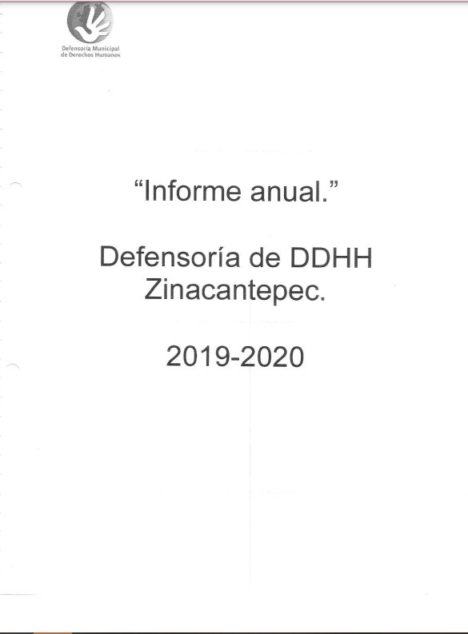

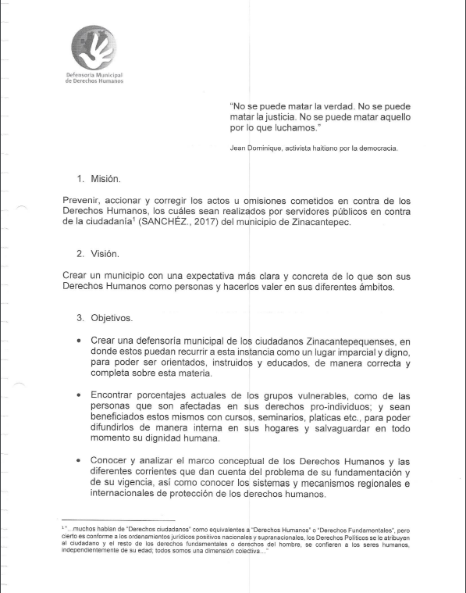
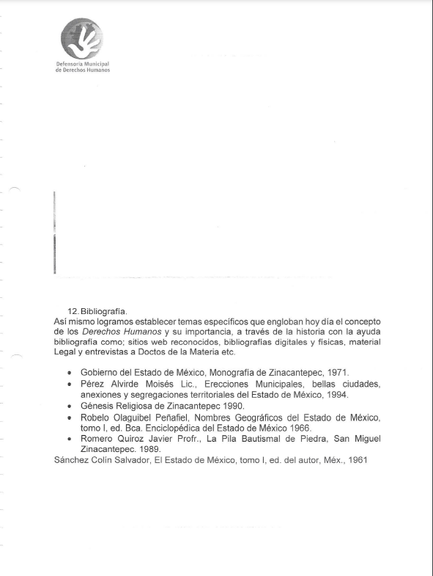
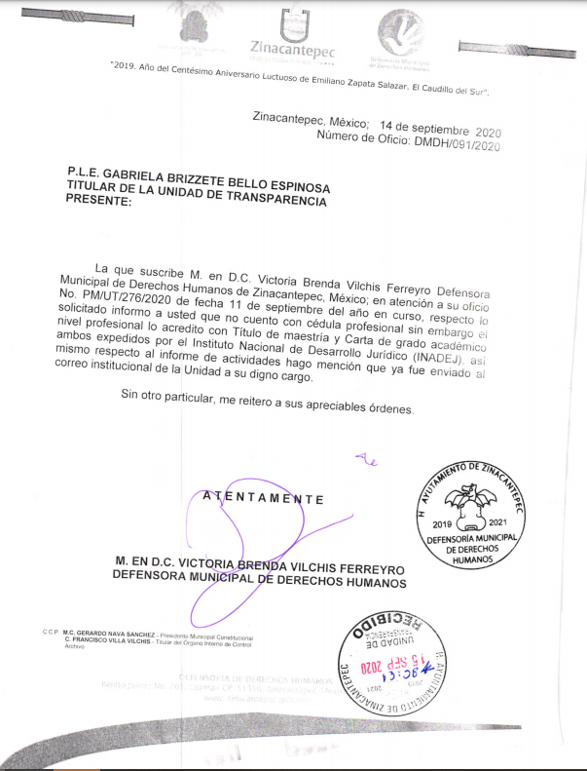
En ese contexto, esta Ponencia Resolutora considera necesario precisar en relación a la información proporcionada por el Sujeto Obligado mediante Alcance, este Instituto no está facultado para dudar de la veracidad de la información proporcionada, pues no existe precepto legal alguno en la Ley de la materia que permita que, vía recurso de revisión, pueda pronunciarse al respecto. Sirve de apoyo a lo anterior, por analogía, el criterio 31/10 emitido por el entonces Instituto Federal de Acceso a la Información y Protección de Datos (IFAI) hoy Instituto Nacional de Transparencia, Acceso a la Información y Protección de Datos Personales (INAI), que a la letra indica:

“El Instituto Federal de Acceso a la Información y Protección de Datos no cuenta con facultades para pronunciarse respecto de la veracidad de los documentos proporcionados por los sujetos obligados. El Instituto Federal de Acceso a la Información y Protección de Datos es un órgano de la Administración Pública Federal con autonomía operativa, presupuestaria y de decisión, encargado de promover y difundir el ejercicio del derecho de acceso a la información; resolver sobre la negativa de las solicitudes de acceso a la información; y proteger los datos personales en poder de las dependencias y entidades. Sin embargo, no está facultado para pronunciarse sobre la veracidad de la información proporcionada por las autoridades en respuesta a las solicitudes de información que les presentan los particulares, en virtud de que en los artículos 49 y 50 de la Ley Federal de Transparencia y Acceso a la Información Pública Gubernamental no se prevé una causal que permita al Instituto Federal de Acceso a la Información y Protección de Datos conocer, vía recurso revisión, al respecto.
Expedientes:
2440/07 Comisión Federal de Electricidad - Alonso Lujambio Irazábal
0113/09 Instituto de Seguridad y Servicios Sociales de los Trabajadores del Estado – Alonso Lujambio Irazábal
1624/09 Instituto Nacional para la Educación de los Adultos - María Marván Laborde
2395/09 Secretaría de Economía - María Marván Laborde
0837/10 Administración Portuaria Integral de Veracruz, S.A. de C.V. – María Marván Laborde”

Ahora bien, es de precisar que, para obtener la Cédula Profesional, se requiere que;

a) El particular haya concluido sus estudios y;
b) Realizar el trámite correspondiente para su obtención, por lo que dentro de este trámite se llevan a cabo una serie de pasos de carácter personal como lo es; llenar la solicitud correspondiente, asistir a una cita, proceder al pago de derechos, entre otros.

De lo cual se puede advertir que, en razón a que es un trámite personal y es generado de manera voluntaria y a solicitud del particular, ésta pudo haber sido o no entregada por el particular ahora servidor público al Sujeto Obligado, por lo que existe la posibilidad de que este documento se encuentre o no, dentro de sus archivos.

Bajo esa tesitura, podemos concluir, que el Sujeto Obligado en atención a la solicitud de información, mediante respuesta por parte del Titular de la Unidad de Transparencia, adhirió información que no se había presentado en la respuesta primigenia, posteriormente en informe justificado remitió la información correspondiente, haciendo constar que contiene los parámetros requeridos por el particular.

En este sentido, aplica la fracción III del artículo 192 de la Ley de Transparencia y Acceso a la Información Pública del Estado de México y Municipios, mismo que establece que en los casos que el sujeto Obligado modifique su respuesta, de tal manera que el recurso de revisión quede sin materia porque se actualiza tal circunstancia, ya que el acto impugnado que dio origen al presente recurso de revisión fue atendido en un acto posterior, ya que adhirió a su contestación original información que no se proporcionó en un principio y de esta manera se está dando certeza jurídica a la parte Recurrente.

Luego, conforme a la transcripción que antecede conviene desglosar los elementos que deben tomarse en consideración para que el sobreseimiento del presente recurso de revisión, son los siguientes:
1.- El sujeto obligado responsable;
2.- Acto;
3.- Que se modifique o revoque; y
4.- De tal manera que el medio de impugnación quede sin efecto o materia.

El primer elemento normativo, se actualiza ya que el Sujeto Obligado responsable es el Ayuntamiento de Zinacantepec.

El segundo elemento normativo, es la existencia de un acto, en el caso en concreto que nos ocupa se actualiza con la existencia de las respuestas por parte del Sujeto Obligado, las cuales precisamente son las que se impugnan.

Cabe destacar que la respuesta que da el Sujeto Obligado, el precepto normativo en estudio, los consagra como “acto”, esto es así, ya que las respuestas que emiten los Sujetos Obligados son consideradas, (en el contexto que la propia Ley establece), como “actos”, sin los cuales no existiría certeza de la existencia o inexistencia de información pública, porque precisamente la evidencia notoria y específica del actuar del Sujeto Obligado se observa a través de sus actos que necesariamente ejecuta y con las que ejerce sus atribuciones legalmente conferidas.

El tercer requisito es que el Sujeto Obligado modifique su respuesta, con la finalidad de dejar sin materia el presente recurso de revisión, siendo así el Sujeto Obligado mediante informe justificado, complemento remitiendo la información solicitada por el particular.

En mérito de lo expuesto en líneas anteriores, resultan parcialmente procedentes los motivos de inconformidad que arguye el Recurrente en su medio de impugnación que fue materia de estudio, por ello con fundamento en el artículo 186, fracción I, en concordancia con el artículo 192, fracción III, de la Ley de Transparencia y Acceso a la Información Pública del Estado de México y Municipios, se SOBRESEE el recurso de revisión 03720/INFOEM/IP/RR/2020, que ha sido materia del presente fallo.

Por lo antes expuesto y fundado es de resolverse y,

R E S U E L V E

PRIMERO. Se SOBRESEE el recurso de revisión número 03720/INFOEM/IP/RR/2020, porque al modificar la respuesta al recurso de revisión quedó sin materia en términos del Considerando TERCERO de la presente resolución.

SEGUNDO. Notifíquese la presente resolución al Titular de la Unidad de Transparencia del Sujeto Obligado mediante el SAIMEX.

TERCERO. Notifíquese la presente resolución a la parte Recurrente, mediante el SAIMEX y hágase de su conocimiento que en caso de que considere que le cause algún perjuicio, podrá promover el Juicio de Amparo en los términos de las leyes aplicables, de acuerdo a lo estipulado por el artículo 196, de la Ley de Transparencia y Acceso a la Información Pública del Estado de México y Municipios.

ASÍ LO RESUELVE, POR UNANIMIDAD DE VOTOS, EL PLENO DEL INSTITUTO DE TRANSPARENCIA, ACCESO A LA INFORMACIÓN PÚBLICA Y PROTECCIÓN DE DATOS PERSONALES DEL ESTADO DE MÉXICO Y MUNICIPIOS, CONFORMADO POR LOS COMISIONADOS ZULEMA MARTÍNEZ SÁNCHEZ, EVA ABAID YAPUR (EMITIENDO VOTO PARTICULAR), JOSÉ GUADALUPE LUNA HERNÁNDEZ (EMITIENDO VOTO PARTICULAR), JAVIER MARTÍNEZ CRUZ Y LUIS GUSTAVO PARRA NORIEGA, EN LA VIGÉSIMA CUARTA SESIÓN ORDINARIA CELEBRADA EL VEINTIOCHO DE OCTUBRE DE DOS MIL VEINTE, ANTE EL SECRETARIO TÉCNICO DEL PLENO, ALEXIS TAPIA RAMÍREZ---------------------------------------------------------------------------------------------------------------------------------------------------------------------------------------------------------------------------------------------------------------------------------------------------------------------------------------------------------------------------------------------------------------------------------------------------------------------------------------------------------------------------------------------------------------------------------------------------------------------------------------------------------------------------------------------------------------------------------------------------------------------------------------------------------------------------------------------------------------------------------------------------------------------------------------------------------------------------------------------------------------------------------------------------------------------------------------------------------------------------------------------------------------------------------------------------------------------------------------------------------------------------------------------------------------------------------------------------------------------------------------------------------------------------------------------------------------------------------------------------------------------------------------------------------------------------------------------------------------------------------------------------------

Zulema Martínez Sánchez
Comisionada Presidenta
(Rubrica)
Eva Abaid Yapur  Comisionada  (Rubrica) | José Guadalupe Luna Hernández  Comisionado  (Rubrica)
Javier Martínez Cruz  Comisionado  (Rubrica) | Luis Gustavo Parra Noriega  Comisionado  (Rubrica)
Alexis Tapia Ramírez
Secretario Técnico del Pleno
(Rubrica)

Esta hoja corresponde a la resolución de fecha veintiocho de octubre de dos mil veinte, emitida en el recurso de revisión 03720/INFOEM/IP/RR/2020.
ZMS/OSAM/bpac

